磁场错题集 （1）
物理组 高二年级

一、主要内容

本章内容包括磁感应强度、磁感线、磁通量、电流的磁场、安培力、洛仑兹力等基本概念，以及磁现象的电本质、安培定则、左手定则等规律。

二、基本方法

本章涉及到的基本方法有，运用空间想象力和磁感线将磁场的空间分布形象化是解决磁场问题的关键。运用安培定则、左手定则判断磁场方向和载流导线、运动的带电粒子受力情况是将力学知识与磁场问题相结合的切入点。

三、错解分析
例1 摆长为ι的单摆在匀强磁场中摆动，摆动平面与磁场方向垂直，如图10-14所示。摆动中摆线始终绷紧，若摆球带正电，电量为q，质量为m，磁感应强度为B，当球从最高处摆到最低处时，摆线上的拉力T多大？
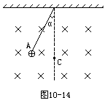
【错解】
T，f始终垂直于速度v，根据机械能守恒定律：
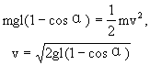
在C处，f_{洛}竖直向上，根据牛顿第二定律则有
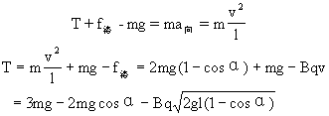
【错解原因】
考虑问题不全面，认为题目中“从最高点到最低处”是指AC的过程，忽略了球可以从左右两方经过最低点。
【分析解答】
球从左右两方经过最低点，因速度方向不同，引起f_{洛}不同，受力分析如图10-15所示。由于摆动时f_{洛}和F_{拉}都不做功，机械能守恒，小球无论向左、向右摆动过C点时的速度大小相同，方向相反。
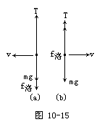
摆球从最高点到达最低点C的过程满足机械能守恒：
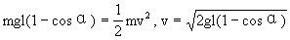
当摆球在C的速度向右，根据左手定则，f_{洛}竖直向上，根据牛顿第二定律则有
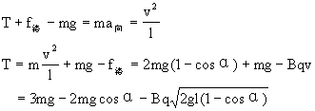
当摆球在C的速度向左，f_{洛}竖直向下，根据牛顿第二定律则有
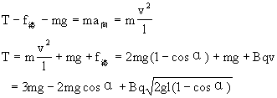
所以摆到最低处时，摆线上的拉力
【评析】
要避免本题错解的失误，就要对题目所叙述的各个状态认真画出速度方向，用左手定则判断洛仑兹力的方向。其余的工作就是运用牛顿第二定律和机械能守恒定律解题。
例2 如图10-16所示，带负电的粒子垂直磁场方向进入圆形匀强磁场区域，出磁场时速度偏离原方向60°角，已知带电粒子质量m=3×10⁻²⁰kg，电量q=10⁻¹³C，速度v₀=105m/s，磁场区域的半径R=3×10⁻¹m，不计重力，求磁场的磁感应强度。
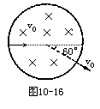
【错解】
带电粒子在磁场中做匀速圆周运动
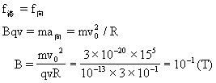
【错解原因】
没有依据题意画出带电粒子的运动轨迹图，误将圆形磁场的半径当作粒子运动的半径，说明对公式中有关物理量的物理意义不明白。
【分析解答】
画进、出磁场速度的垂线得交点O′，O′点即为粒子作圆周运动的圆心，据此作出运动轨迹AB，如图10-17所示。此圆半径记为r。
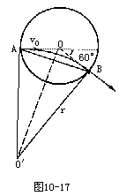
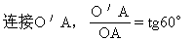
带电粒子在磁场中做匀速圆周运动
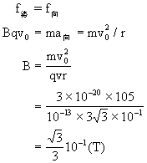
【错析】
由于洛伦兹力总是垂直于速度方向，若已知带电粒子的任意两个速度方向，就可以通过作出两速度的垂线，找出两垂线的交点即为带电粒子做圆周运动的圆心。
例3 如图10-19所示，空中有水平向右的匀强电场和垂直于纸面向外的匀强磁场，质量为m，带电量为+q的滑块沿水平向右做匀速直线运动，滑块和水平面间的动摩擦因数为μ，滑块与墙碰撞后速度为原来的一半。滑块返回时，去掉了电场，恰好也做匀速直线运动，求原来电场强度的大小。
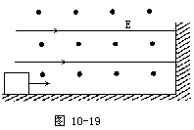
【错解】
碰撞前，粒子做匀速运动，Eq=μ（mg＋Bqv）。返回时无电场力作用仍做匀速运动，水平方向无外力，竖直方向N=Bgv＋mg。因为水平方向无摩擦，可知N=0，Bqv=-mg。解得E=0。
【错解原因】
错解中有两个错误：返回时，速度反向，洛仑兹力也应该改变方向。返回时速度大小应为原速度的一半。
【分析解答】
碰撞前，粒子做匀速运动， Eq=μ（mg＋Bqv）。返回时无电场力作用仍做匀速运动，水平方向无外力，摩擦力f=0，所以N=0竖直方向上有${\text{Bqv}}/2=\text{mg}$，解得$E=3\frac{μ\text{mg}}{q}$
【评析】
实践证明，急于列式解题而忽略过程分析必然要犯经验主义的错误。分析好大有益。

